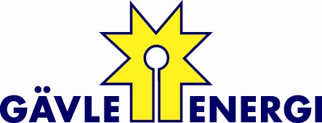
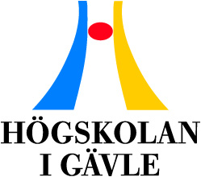

PRESSINFORMATION 31 maj 2010

Gävle Energi och Högskolan i Gävle
samarbetar kring förnybar energi och klimat

Gävle Energi AB och Högskolan i Gävle satsar nu på forskning och utbildning för en framtida uthållig Gävleborgsregion där energi och klimat är motorer för tillväxt.

– Vi ska satsa på konkreta projekt inom området energisystem som har stor betydelse för den här energiintensiva regionen, säger Högskolans rektor Maj-Britt Johansson.

Gävle Energi satsar en miljon per år i tre år för att utveckla partnerskapet. Det berättade Gävle Energis vd Per Laurell när samarbetsavtalet undertecknades under måndagen.

– Vi tar vårt ansvar och har starka framtidsambitioner när det gäller forskning och utveckling med fokus på klimat och miljö inom energiområdet, säger Per Laurell.

Gävle Energi och Högskolan i Gävle investerar nu i en fortsatt finansiering av en professur i energisystem, man satsar tillsammans på två helt nya forskningsprojekt och på en ny co-op-utbildning på masternivå.

Forskningsprojekten inom energisystem ”Klimatneutralt och konkurrenskraftigt Gävleborg 2050” och ”Framtida förnybara bränslen i energi- och transportsystemen” gör att Högskolan i Gävle kommer att anställa två doktorander.

Sedan tidigare samarbetar parterna, bland annat i projektet ”Shopping Circle” ett elbils- och infrastrukturprojekt som fått stor genomslagskraft nationellt och internationellt.

– Vår filosofi är att genom samverkan i regionen med högskola och näringsliv skapar vi attraktionskraft och utveckling, säger Per Laurell.

Gävle Energi och Högskolan i Gävle ser också att det fördjupade samarbetet ger möjligheter för andra aktörer att vara med och samverka inom det här framtidsområdet.

Ytterligare upplysningar:
Per Laurell, VD Gävle Energi, tel 026 -17 86 40, 070 – 414 04 79
Maj-Britt Johansson, rektor Högskolan i Gävle, tel 026 – 64 85 10, 070 – 656 41 26

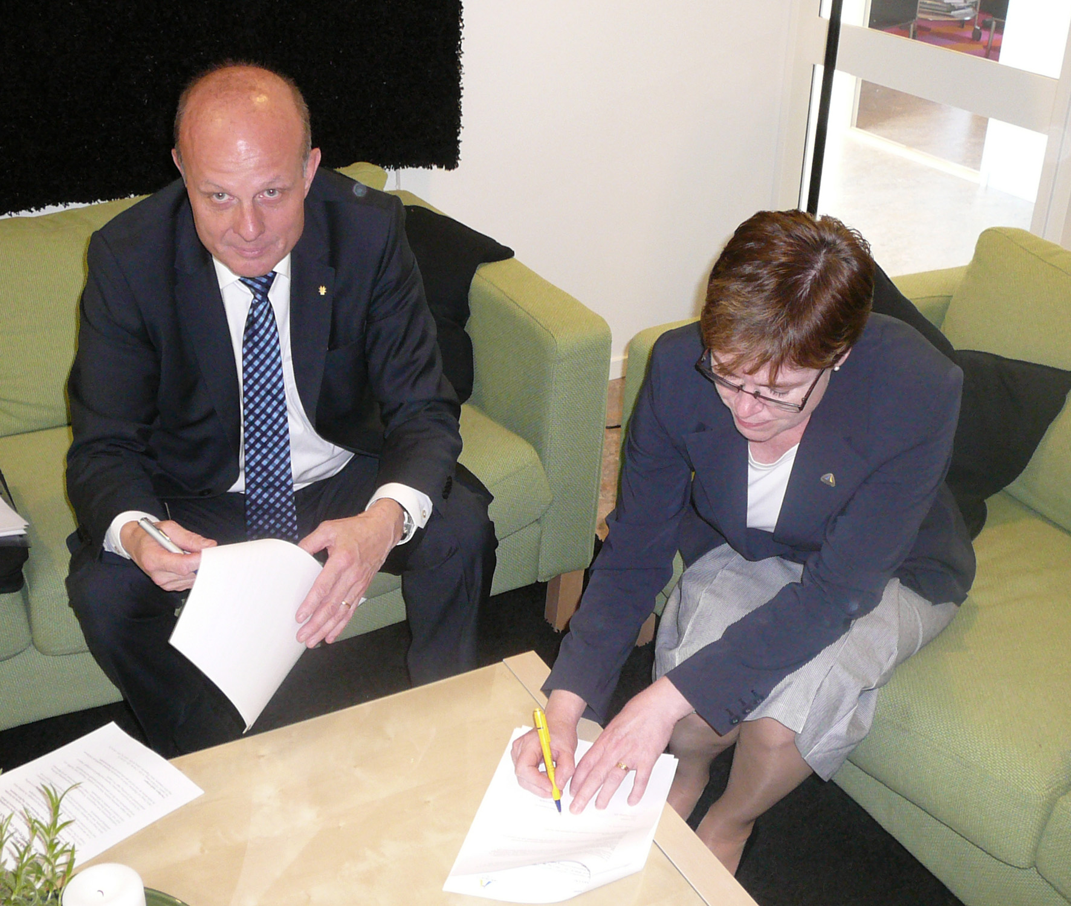
Gävle Energis vd Per Laurell och Maj-Britt Johansson rektor vid Högskolan i Gävle har undertecknat ett nytt samarbetsavtal med fokus på klimat och miljö.

